Спортивно-оздоровительная инфраструктура гимназии
В настоящее время в гимназии имеются следующие объекты спортивно-оздоровительной инфраструктуры:
    - Большой спортивный зал 9,02*19,20 = 173,2 м²
(оборудован вентиляционной системой, мужской и женской раздевалками с санузлами и душевыми кабинами)
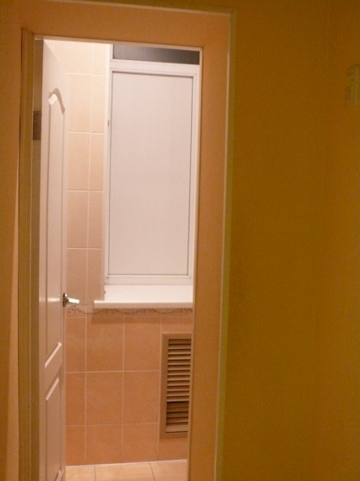
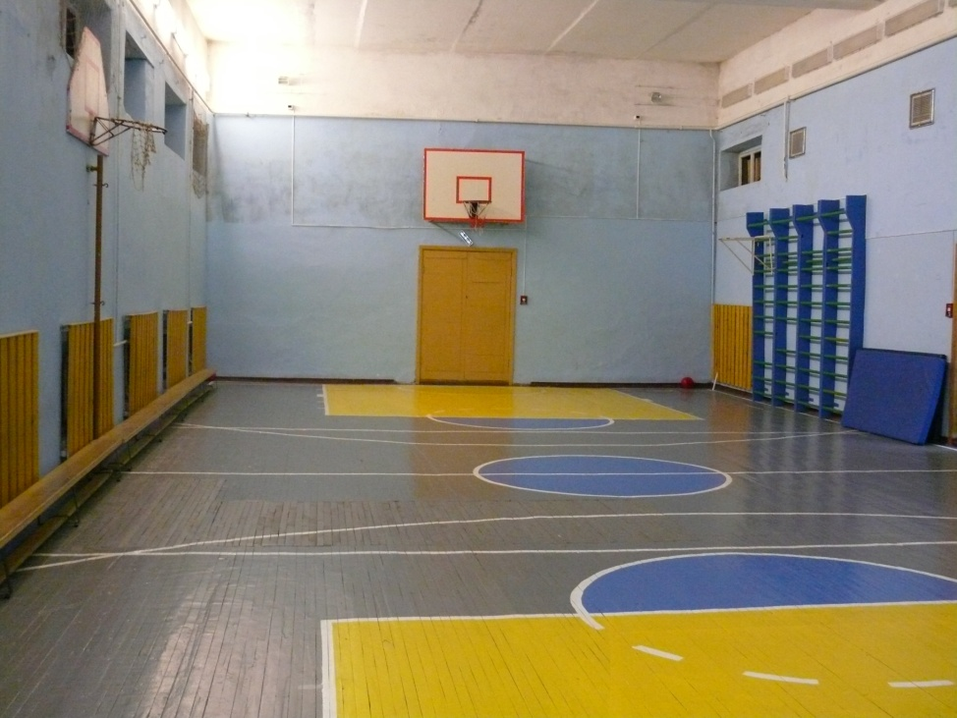

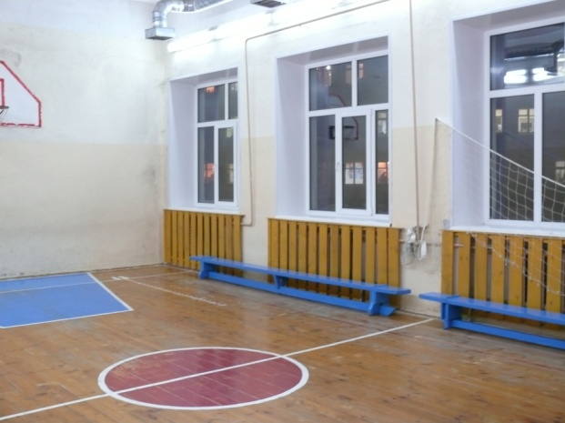
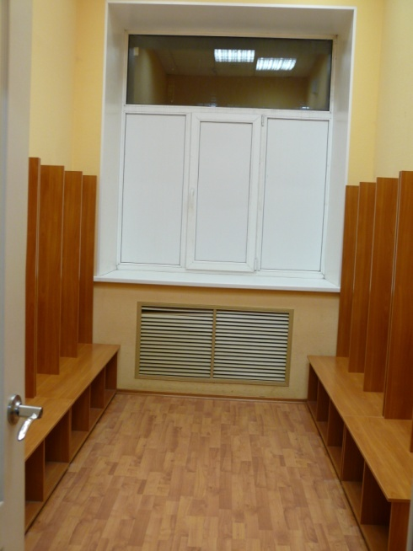
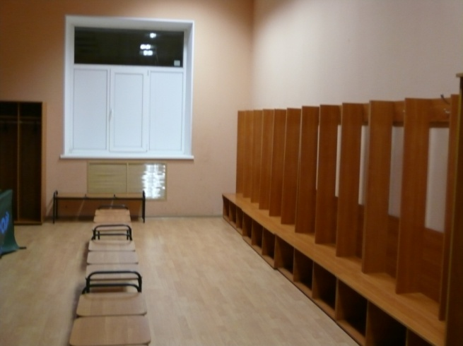
и малый спортивный зал 11,20*5,98=67 м²
(оборудован вентиляционной системой, мужской и женской раздевалками).
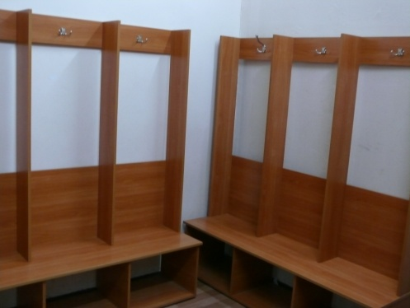

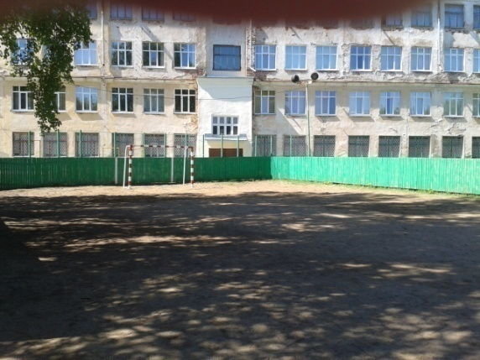
    - Мини-футбольная площадка (2 объекта), баскетбольная площадка (2 объекта), волейбольная площадка. 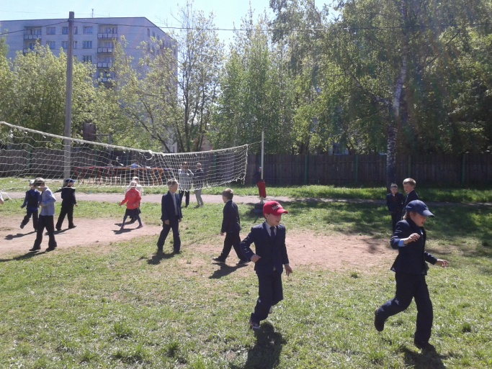
    - Элементы военизированной полосы препятствий, турник (большой – 3 объекта, малый – 2 объекта), доска для пресса (3 объекта), спортивно-силовой комплекс (2 объекта).

